GIT Init:



GIT Status

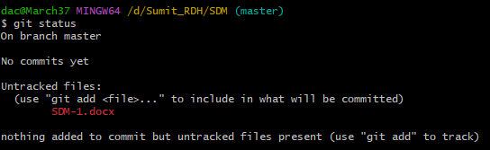

GIT add .

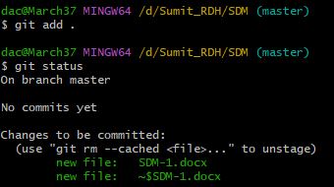

Git commit

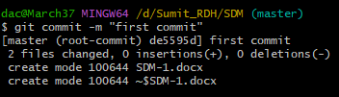

Git push

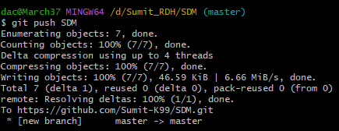

Git clone



Git pull

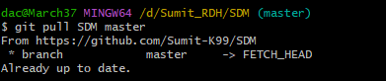

Create new branch



Git branch

